OZNAČENÍ MATERIÁLU: VY_32_INOVACE_229_ČJ2
NÁZEV VZDĚLÁVACÍHO MATERIÁLU: Velikonoční cvičení č. 2 – Ď, Ť, F, V

NÁZEV ŠKOLY: Základní škola a Mateřská škola, Hevlín, příspěvková organizace
ČÍSLO PROJEKTU: CZ.1.07/1.4.00/21.2193
KLÍČOVÁ AKTIVITA: III/2
TÉMA HODINY: Souhlásky uvnitř a na konci slov
ROČNÍK: 2.
PŘEDMĚT: Český jazyk
AUTOR MATERIÁLU: Mgr. Marie Jelínková
DRUH UČEBNÍHO MATERIÁLU: Pracovní list
MEZIPŘEDMĚTOVÉ VZTAHY: Prv

POPIS PRÁCE S MATERIÁLEM: Žáci v prvním úkolu doplňují do slov souhlásky Ď nebo Ť a připojují zajíčky na správné místo. Ve druhém úkolu opět doplňují souhlásky F nebo V do slov a připojují jehňata ke své ovečce.

OČEKÁVANÝ VÝSTUP: Žáci si procvičí psaní souhlásek uvnitř a na konci slov.

ZKUŠENOST S PILOTÁŽÍ: Většina žáků cvičení z pracovního listu zvládla samostatně, někteří chybují pouze při tvoření jiných tvarů slov – v důsledku špatné slovní zásoby.

ZDROJ: Ilustrace www.office.microsorft.com

Velikonoční cvičení č. 2

1. Ke kterému keříčku poběží zajíčci – doplň Ť nebo Ď a připoj:

obra...
posa..
labu..
ukli..
lo..
sí..
přij..
poj..
probu...
nevr..
Ť
Ď
vho..
proje..
zame..

2. Ke které ovečce patří jehňátka – doplň F nebo V a připoj:

bábo..ka
Žo..ka
úsmě..
Jose..
Rudol..
mrke..
láhe..
o..ce
ostro..
V
F
dí..ky
Velikonoční cvičení č. 2

1. Ke kterému keříčku poběží zajíčci – doplň Ť nebo Ď a připoj:
ukli..
sí..
obra...
labu..
lo..
posa..
nevr..
přij..
poj..
probu...
vho..
zame..
Ť
Ď
proje..

2. Ke které ovečce patří jehňátka – doplň F nebo V a připoj:
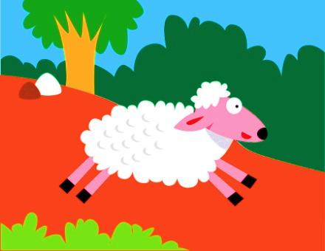
bábo..ka
Žo..ka
úsmě..
Rudol..
mrke..
ostro..
dí..ky
Jose..

V
F
o..ce
láhe..

